|  |
| --- |
| 國立興大附中 110學年度 第1學期第一次興附盃數學競賽高一試題 命題：黃鈺媖老師 審題：呂基台老師  班級：一年 ______ 班 座號：_________ 姓名：________________ 試題共2頁 |

★請於答案卡上寫上與畫上正確的身分資料，若因未劃記書寫身分資料，或因劃記書寫錯誤，造成閱卷老師讀卡或閱卷困擾者，統一扣該科總成績5分。

一、單選題（占24分）

說明：第1題至第4題，每題有5個選項，其中只有一個是正確或最適當的選項，請畫記在答案卡之「選擇（填）題答案區」。各題答對者，得6分；答錯、未作答或畫記多於一個選項者，該題以零分計算。

1. （　　）設，則*a*在哪兩個連續整數之間？　(1)0與1　(2)1與2　(3)2與3　(4)3與4　(5)4與5
2. （　　）設*r*，*s*為實數，且*r* < *s*，若，，，則*a*，*b*，*c*的大小關係為何？

(1) *a* > *b* > *c*　(2) *a* > *c* > *b*　(3) *c* > *a* > *b*　(4) *b* > *a* > *c*　(5) *c* > *b* > *a*

1. （　　）若一個分數化成小數時，可化成有限小數，則數字的值有幾個可能值？

(1) 2　(2) 3　(3) 4　(4) 5　(5) 6

1. （　　）已知數線上兩點、，若點在上，且，則點坐標為下列何

者？　(1)　(2) 　(3) 　(4) 4　 (5) 5

二、多選題（占20分）

說明：第5題至第6題，每題有5個選項，其中至少有一個是正確的選項，請將正確選項畫記在答案卡之「選擇（填）題答案區」。各題之選項獨立判定，所有選項均答對者，得10分；答錯1個選項者，得6分；答錯2個選項者，得2分；答錯多於2個選項或所有選項均未作答者，該題以零分計算。

1. （　　）有關有理數與無理數的運算性質，下列哪些敘述是正確的？

(1)若是有理數，是無理數，則是無理數

(2)若是有理數，且是無理數，則必為無理數

(3) 若*a*，*b*，均為無理數，則*ab*必為無理數

(4)若*a*、*b*、*c*、*d*為實數，為無理數且，則，

(5)設，若、都是有理數，則是有理數。

1. （　　）若且，*x*、*y*為實數，試選出正確的選項。  
    (1)  (2)  (3)  (4)  (5) 。

三、選填題（占56分）

說明：1.第A至H題，將答案畫記在答案卡之「選擇（填）題答案區」所標示的列號（7–26）。  
2.每題完全答對給7分，答錯不倒扣，未完全答對不給分。

1. 設的小數部分為*x*，則。(化為最簡根式)
2. 有一個最簡分數，其分子與分母之和為23，若將此分數化為小數，並將第三位小數四捨五入至第二位得0.77，則此分數為。
3. 化簡。
4. 若，則將寫成小數形式時，小數點後第位數字為。
5. 設且，則。(化為最簡根式)
6. 求滿足絕對值不等式的實數所形成的區間，其長度為。
7. 方程式的所有整數解之和為。
8. 有一張矩形紙張，截去一個角後得到五邊形*ABCDE*，如下圖所示。已知＝14，＝16，＝20，

＝12，今欲在這張紙上剪出一個矩形，試求剪出的矩形面積最大值為。(化為最簡分數)  
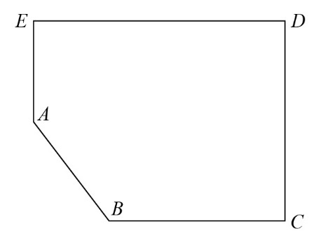

解答

一、單選題1.(3) 2.(5) 3.(3) 4.(4)

二、多選題5. (2)(5) 6.(2)(3)

三、選填題 A.  B.  C. 7 D. 4 E.  F. 3 G. 34 H. 